Chapitre 2 : Être au courant

Les attendus du chapitre :
Ce que je dois « savoir » : | Je sais | Je ne sais pas
Connaître le sens conventionnel du courant.
Effet du sens du courant sur le fonctionnement des dipôles.
Fonctionnement des diodes et DEL.
Danger du court-circuit et impact pour les autres dipôles.

Trajet du courant électrique dans un circuit avec court-circuit

Rôle du cache-prise, du fusible et du disjoncteur.
Danger et précautions liés à l'électrisation et l'électrocution.
Ce que je dois « savoir-faire » :
Indiquer le sens du courant sur un schéma.
Savoir représenter un court-circuit sur un schéma.
Savoir court-circuiter un dipôle dans un circuit électrique.

La trace de cours du chapitre :
Activité 3 : le court circuit :
On court-circuite un dipôle en reliant ses 2 bornes avec un fil de connexion ou un matériau conducteur.
Un court-circuit est dangereux, il entraîne une surchauffe et peut déclencher un incendie.
Définitions :
Cache-prise :
Électrisation : c'est le passage d'un courant électrique dans le corps qui génère des blessures.
- Électrocution : c'est le passage d'un courant électrique dans le corps qui génère la mort.

Activité 4 : Attention danger :

Le fusible est un dispositif de sécurité qui sert à protéger les circuits et leurs utilisateurs de forts courants électriques. Il est constitué d’un fin fil métallique qui fond si l’intensité est trop élevé, ouvrant le circuit et coupant le courant.

Le disjoncteur est un autre dispositif de protection qui remplit le même objectifs que celui du fusible, mais fonctionne différemment. À la différence du fusible, on peut l’utiliser autant de fois qu’on le souhaite car il n’est pas abîmé lors de son utilisation.

Activité 1 : Les différents Dipôles
Objectifs : Étudier la fonction de différents dipôles utilisés régulièrement en classe de 5ème.

Contexte

Plusieurs élèves de 5ème se posent la question sur le rôle de 3 dipôles à savoir l’interrupteur, le moteur et la DEL.
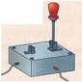
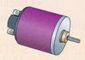
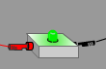

Votre mission-travail à réaliser
- Le moteur ?

- A ton avis, le moteur est-il un générateur ou un récepteur ? Justifie.
………………………………………………………………………………………………………………………………………………………………………………………………………………………………

- Imaginez une expérience qui vous permet de vérifier votre réponse. Faites le dessin puis montrez le au professeur.

- Après accord du professeur réalisez votre expérience.
- Notez vos observations.
……………………………………………………………………………………………………………………………………………………………………………………………………………………………………………………………………………………………………………………………………………………………………………………………………………………………………………………………..

- L’interrupteur ?

- A partir du matériel mis à votre disposition, fabriquez différents interrupteurs.
- Essayez de donner une explication sur le principe de fonctionnement de l’interrupteur.

………………………………………………………………………………………………………………………………………………………………………………………………………………………………………………………………………………………………………………………………………………………………………………………………………………………………………………………………

- La D.E.L fonctionne-t-elle comme une lampe ?

- A votre avis la DEL fonctionne-t-elle comme une lampe ?
……………………………………………………………………………………………………………………………………………………………………………………………………………………………..

- Réalisez et schématisez différentes expériences permettant de vérifier vos hypothèses.

- Notez vos observations.

……………………………………………………………………………………………………………………….
……………………………………………………………………………………………………………………….
……………………..……………………………………………………………………………………………….

Activité expérimentale

2

Le courant électrique…

Objectifs :- Sens conventionnel du courant
- Effet du sens du courant sur le fonctionnement de certains dipôles
- Fonctionnement des diodes (sens passant/bloquant)

Convention :
(Une convention est un choix arbitraire, comme de rouler à droite pour les automobilistes en France). Par convention, le courant électrique circule de la borne + vers la borne – à l’extérieur du géné.rateur.
On le représente par l’extrémité d’une flèche sur un schéma.

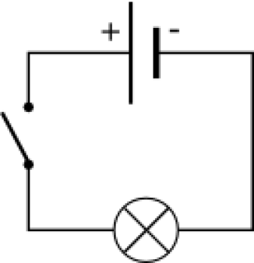
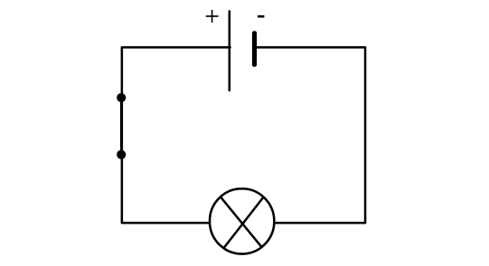
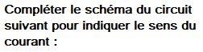


Votre mission-travail à réaliser
Le sens du courant a-t-il un effet sur certains dipôles ?
Matériel : Un pile, une lampe, des fils de connexion, un moteur, une DEL, deux pinces crocodile, un interrupteur.

- Protocole 1 : Effet sur la lampe

a) Indiquer le sens du courant sur le a) Indiquer le sens du courant sur le
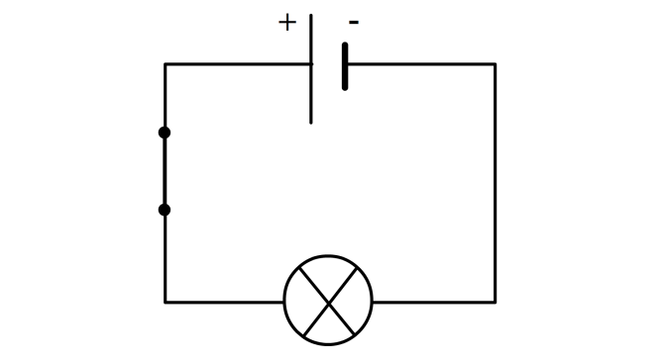
schéma ci-dessous puis réaliser le circuit schéma ci-dessous puis réaliser le circuit
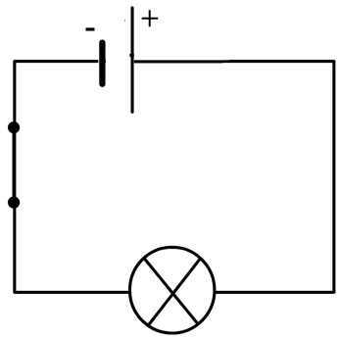

b) Indiquer l’état de la lampe : b) Indiquer l’état de la lampe :
............................................................................ ....................................................................................

Conclusion :........................................................................................................................................................

...............................................................................................................................................................................

- Protocole 2 : Effet sur le moteur

a) Indiquer le sens du courant sur le a) Indiquer le sens du courant sur le
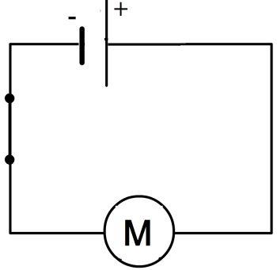
schéma ci-dessous puis réaliser le circuit schéma ci-dessous puis réaliser le circuit
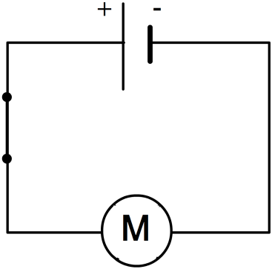

b) Indiquer le sens de rotation du moteur : b) Indiquer le sens de rotation du moteur :
........................................................................................ ....................................................................................

Conclusion :........................................................................................................................................................

..............................................................................................................................................................................

- Protocole 3 : Effet sur la DEL
a) Indiquer le sens du courant sur le a) Indiquer le sens du courant sur le
schéma ci-dessous puis réaliser le circuit schéma ci-dessous puis réaliser le circuit
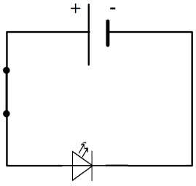
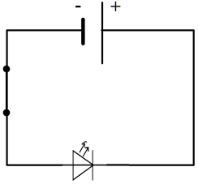

b) Indiquer l’état de la DEL : b) Indiquer l’état de la DEL :
............................................................................ ..............................................................................
.
Conclusion :........................................................................................................................................................

...............................................................................................................................................................................

Activité expérimentale

3
Le court-circuit…

Objectifs :- Danger du court-circuit et impact pour les autres dipôles
- Trajet du courant électrique dans un circuit avec court-circuit
- Rôle du cache-prise, du fusible et du disjoncteur
- Danger et précautions liés à l'électrisation et l'électrocution

Votre mission-travail à réaliser

Partie A : Comprendre les effets et le danger du court-circuit.

Matériel : un générateur (sur 6V) - des fils de connexion - deux lampes (L₁ et L₂) - un interrupteur - une pile - un morceau de laine de fer

Protocole 1 :

1) Schématiser un circuit en série comprenant un générateur, deux lampes et un interrupteur fermé :

2) Sur le schéma noter, au crayon à papier, A et B les deux bornes de la lampe L₁.
3) Réaliser le circuit. Faire vérifier.

4) Noter l'état de la lampe..................................................................................................

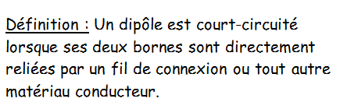
5) En te servant de la définition, court-circuiter la lampe L₁ en plaçant un fil entre A et B.

6) Noter les observations :
.....................................................................................................................................................
.....................................................................................................................................................
Protocole 2 :

1) Ranger tout le matériel sauf la pile et le morceau de laine de fer.
2) Proposer un moyen simple pour court-circuiter la pile :

.....................................................................................................................................................
.....................................................................................................................................................
3) Faire valider la proposition. Puis réaliser le circuit.

4) Note les observations
.....................................................................................................................................................
.....................................................................................................................................................

Partie B : Et le corps humain dans tout ça ?

1) Lire les documents fournis. (informations sur les dangers liés à l'électrocution et l'électrisation à fournir aux élèves)
2) Quelle est la différence fondamentale entre une électrisation et une électrocution ?
............................................................................................................................................................
............................................................................................................................................................
3) Expliquer pourquoi il n'est pas dangereux de toucher les bornes d'une pile avec les doigts ?
..............................................................................................................................................................
..............................................................................................................................................................
4) a) Qu'appelle-t-on la tension du secteur ?
..............................................................................................................................................................

b) Est-ce dangereux de mettre les doigts dans une prise ? Expliquer.
..............................................................................................................................................................
..............................................................................................................................................................
5) a) Quel est le rôle d'un cache-prise ?
..............................................................................................................................................................

b) Un cache-prise peut-il être en métal ? Pourquoi ?
..............................................................................................................................................................
..............................................................................................................................................................

Doc1 : L'électrisation
L'électrisation, souvent confondue avec le terme électrocution, correspond au passage d'un courant électrique dans le corps d'un Homme ou d'un animal pouvant alors provoquer atteinte aux différents tissus et organes sur son trajet. L'électrisation peut-être le fruit d'un accident ou encore provoquée.
On peut parler de foudroiement ou de fulguration, au sens large, lorsque l'électrisation est provoquée par un courant de foudre. Quand on parle de la fulguration dans son terme restreint et en technique cardiologique, on parle de l'électrisation thérapeutique, donc le défibrillateur, en secours d'urgence.

Doc2 : L'électrocution
L'électrocution correspond au fait de causer une secousse mortelle par le passage d'un courant électrique chez l'Homme ou chez l'animal. Dans le cas défavorable où le corps est traversé pendant une seconde par un courant alternatif de 75 mA à 50 voire 60 Hz, une fibrillation ventriculaire peut être causée et létale sauf si une intervention très rapide à lieu sur le blessé.

Doc3 : Les cas en France
Chaque année en France, on dénombre 200 personnes hospitalisés suite à une électrisation, c'est à dire à causes de brûlures électrique ce qui fait un total de 3 à 5 cas par millions d'habitants et par an.
Les électrocutions représentent les cas d'accidents de la vie courante les plus rares en France puisqu'on ne dénombrait en 2006 que 61 décès par électrocutions sur un total de 18 000 décès par accidents de la vie courante.
De façon générale, les accidents d'électrocutions représentent environ deux cas sur trois d'accidents domestiques et de loisirs et touche de façon majoritaire les hommes, surtout les adultes bricoleurs, mais aussi les jeunes enfants de moins de 5 ans mis à proximité d'installations défectueuses.

Doc4 : Les tensions dangereuses
Il existe deux types de tensions, la tension continue qui est délivrée par les piles. La tension alternative qui est délivrée par les prises du secteurs.
La protection contre les chocs électriques (contacts directs ou indirects) n'est pas obligatoire pour des tensions inférieures ou égales à 12 V en courant alternatif et 30 V en courant continu. Au-delà, elle est obligatoire.
Attention toutefois à ne pas sous-estimer les effets du courant continu : en régime continu, dans un milieu sec, toute tension supérieure à 120 V est considérée comme dangereuse.

En alternatif, toujours dans un milieu sec, la tension est considérée comme dangereuse à partir de 50 V.

Activité 4 : Dispositifs de protection

Objectifs :
- Connaître différents dispositifs de protection dans l’habitation.
Contexte :

Lila se lève un matin et lorsqu’elle met une tartine dans son grille pain et qu’elle enclenche le mécanisme, toutes les lumières s’éteignent et le four n’affiche plus l’heure. Paniquée, elle pense qu’elle a cassé l’installation électrique de sa maison. Au téléphone sa maman la rassure : ‘’Tout va bien, les plombs ont sauté c’est tout, il suffit de réarmer le disjoncteur.’’ Lila regarde le téléphone d’un air ahuri, le disjoncteur ? Les plombs ont sauté ? Elle n’y comprend plus rien.

Document 1 : Le fusible
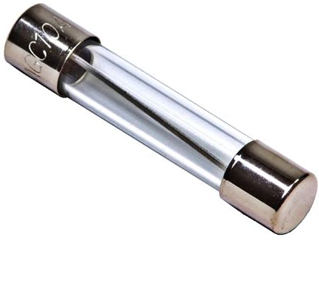
Un fusible est constitué d’un fin fil métallique. Lorsqu’il est parcouru par un courant électrique, il chauffe et si sa température dépasse une certaine limite alors il se met à fondre. Le fil métallique, en fondant, ouvre le circuit et empêche le courant électrique de circuler. On trouve des fusibles dans les tableaux électriques de toutes les habitations. Chaque tableau électrique comporte plusieurs fusibles et chacun protège une ligne électrique différente ( celle des prises d’une pièce, des lampes, de la machine à laver, du chauffage électrique etc). On trouve aussi des fusibles dans certains appareils électriques.
Les fusibles sont de plus en plus rares dans les installations : ils sont progressivement remplacés par les interrupteurs différentiels et les disjoncteurs différentiels.

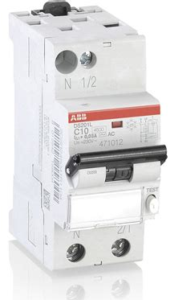
Document 2 : Le disjoncteur
Un disjoncteur est un dispositif de protection dont la fonction est d'interrompre le courant électrique en cas d'incident sur un circuit. Il est capable d'interrompre un courant de court-circuit dans une installation. Suivant sa conception, il peut surveiller un ou plusieurs paramètres d'une ligne électrique. Sa principale caractéristique par rapport au fusible est qu'il est réarmable (il est prévu pour ne subir aucun dommage lors de son fonctionnement).
Le travail d’aujourd’hui :
1) Pourquoi n’y a t-il plus d’électricité chez Lila ?
…………………………………………………………………………………………………………
…………………………………………………………………………………………………………
2) Qu’est-ce que cela signifie pour le circuit électrique qui contient le grille pain ?
…………………………………………………………………………………………………………
…………………………………………………………………………………………………………
3) À ton avis, que s’est-il passé chez Lila qui a provoqué une coupure de courant (formule tes hypothèses)?
…………………………………………………………………………………………………………
…………………………………………………………………………………………………………
4) À quoi sert un fusible ? Comment fonctionne t-il ?
…………………………………………………………………………………………………………
…………………………………………………………………………………………………………
5) Pourquoi remplace t-on les fusibles par des disjoncteurs?
…………………………………………………………………………………………………………
…………………………………………………………………………………………………………
6) D’où vient l’expression « Les plombs ont sauté » ?
…………………………………………………………………………………………………………
…………………………………………………………………………………………………………
7) D’après ce que tu as appris dans les activités 3 et 4, liste les différents dispositifs de protection dans une maison.
…………………………………………………………………………………………………………
…………………………………………………………………………………………………………
8) Pour chacun de ces dispositifs, indique s’il permet de protéger les personnes, les biens ou les deux?
…………………………………………………………………………………………………………
…………………………………………………………………………………………………………
Nom : …………………. Classe : ………………...
Prénom : ………………….

Évaluation
Exercice 1 : Représente le sens du courant sur les schémas suivants :
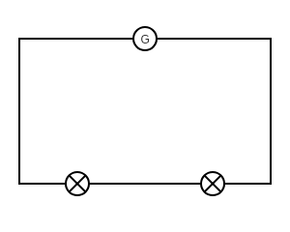
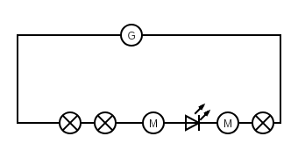

Exercice 2 : Dessine une diode pour compléter le schéma, de manière à ce que la lampe s’allume:
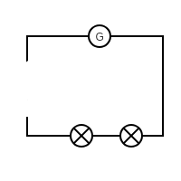

Exercice 3 : Le cours :
1) Quelle est la différence entre électrisation et électrocution ?
……………..……………..……………..……………..……………..……………..……………..……………..……………..……………..……………..……………..……………..……………..……………..……………..……………..……………..……………..……………..……………..
2) Comment fonctionne un fusible ?
……………..……………..……………..……………..……………..……………..……………..……………..……………..……………..……………..……………..……………..……………..……………..……………..……………..……………..……………..……………..……………..

Exercice 4 : Pour un fil de plus:
On est parti du circuit à gauche, on a rajouté un fil pour faire le circuit ci dessous à droite :
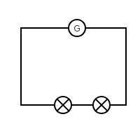
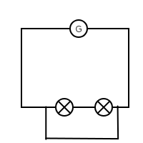

Les lampes du circuit à droite sont elles allumées ou éteintes ? ………………………………...
Quel est le nom du phénomène qui se produit alors ? ……………………………………………
Y a t-il des risques de laisser un tel circuit inchangé ? Si oui lesquels sont-ils ? ……………………………………………………………………………………………………...……………………………………………………………………………………………………...……………………………………………………………………………………………………...……………………………………………………………………………………………………...

